ВСТУП

У зв’язку з активним розвитком інформаційних технологій та їх впровадженням у різні сфери життя все більшої актуальності набуває формування інформаційної культури сучасних школярів. Інформаційні технології – з одного боку, це потужний елемент для отримання дитиною найрізноманітнішої інформації, з іншого – ефективний засіб підвищення інтересу до навчання, а також мотивації, наочності, науковості тощо. Тому активно використовуючи їх у навчальному процесі, вважаю найбільш виправдано використання комп’ютера.

Створення цього проекту виправдано тим, що саме при вивченні математики складність навчання обумовлюється великою кількістю рутинної роботи, розрахунків, що принципово не впливають на логіку матеріалу, що вивчається.

Тема проекту: „Подорож в країну ПІФАГОРІЮ ”

**Мотивація проектної діяльності учнів. Учительська презентація**

Використовується метод «Мозко­вий штурм» і вчительська презен­тація в програмі Rower Point.

За кілька уроків до початку ви­вчення теми «Теорема Піфагора» восьмикласники запрошуються до комп'ютерного класу і роз­поділяються на групи. На моніто­рах з'являється перший слайд учительської презентації.

**Учитель.** Як ви думаєте, що означає напис на слайді? Поду­майте, поспілкуйтеся, спробуйте згадати, якщо потрібно — вига­дайте, але найголовніше — не за­бувайте записувати. Чим більше версій, тим краще. Представники від кожної групи через декілька хвилин звітують нам про вашу ко­лективну творчість. Не бійтеся найсміливіших, може, навіть не­реальних пропозицій. Ми обі­цяємо уважно їх вислухати.

Учні розпочинають обговорення, потім діляться своїми думками з класом. Слід зазначити, що вони подають досить цікаве трак­тування слову «проект», і поруч із реальними фактами звучить їхня інтерпретація про ім'я Піфагора і чому, на їхню думку, у назві криється сумнів щодо належності теореми Піфагору, і чому запро­шуються саме учні 8 класу. Усі висловлювання учнів учитель за­писує на дошці.

**Учитель.** Через декілька уроків нам доведеться вивчати тему «Те­орема Піфагора». Я не буду ні за­перечувати, ні підтримувати жод­ної із ваших версій. Щось із того, що тут записано, є правдою, а щось ні. Я тільки старанно все перепишу з дошки і збережу. Ми ще повернемося до цього.

Я пропоную вам самим знайти відповіді на ці та інші запитання. Можу сказати лише одне: від по­чатку нашого літочислення не було жодного покоління людей, які б нічого не знали про Піфаго­ра та його теорему.

Якщо ви зацікавились, то пропо­ную приєднатися до мого проек­ту. Мені б дуже хотілося, щоб він став нашою спільною справою. Ви, напевно, розумієте, я давно і досить багато знаю про теорему Піфагора, але й мені є над чим попрацювати. Мені особисто хо­четься знайти відповідь на таке питання: що може зробити одна людина для людства в цілому? І якими якостями при цьому по­винна володіти? Можливо, це цікаво й вам? Отже, я пропоную вам свою презентацію.

Далі йде вчительська презентація

**Учитель**. Отже, діти, ми розпо­чинаємо наш проект? Тоді за ро­боту. Чи бажаєте ви працювати разом із друзями? Саме в проекті це найголовніша умова. Вам не­обхідно об'єднатися в групи за інтересами і вибрати цікаву для вас проблему. Ви будете працюва­ти в команді, але кожен матиме свої обов'язки. Закінчення про­екту — учнівська конференція, на якій ваша команда представить результати спільної праці. Це мо­жуть бути і комп'ютерна презен­тація, як моя, і публікація, і веб-сторінка, виконані за вико­ристання комп'ютерних програм. Це може бути й стінгазета, усний журнал тощо. Вирішуйте самі, яким буде ваш кінцевий продукт. Ви розумієте, будь-який проект у результаті видає продукт. Поду­майте, кому цей продукт потім ви зможете презентувати, тобто кому він потрібен, хто зможе ним ско­ристатися. Свої проекти ви будете захищати.

Яких навичок, на вашу думку, ви зможете набути? (Відповіді учнів: уміння розв'язувати, доводити, захищати думку тощо.) Сподіва­юсь на це.

**2. Опис проекту**

**Назва проекту.** Подорож в країну ПІФАГОРІЮ

**Ключове** **питання.** Що може зро­бити одна людина для усього людства, якщо вона прагне дос­коналості?

**Тематичні питання**

1. Хто такий Піфагор і що він дав світу?

1. Що мене особисто найбільше приваблює в постаті Піфагора?
2. Чому Піфагора називають за­конодавчим роду людського?
3. Яке значення піфагорійської школи для харківського шко­ляра?

5. Чому теорема про сторони прямокутного трикутника но­сить ім'я Піфагора й чи від­повідає це дійсності?

1. Чому всі покоління школярів вивчають теорему Піфагора?
2. Чи актуальна на сьогодні тео­рема Піфагора?
3. Чи потрібна особисто мені тео­рема Піфагора?

**Змістові питання**

1. Які відкриття в математиці зробив Піфагор та його учні?
2. Які зміни пережила теорема Піфагора від давнини до сього­дення?
3. Які існують способи доведення теореми Піфагора?
4. Де і як можна її використовува­ти?

**Анотація**

Це міжпредметний проект, який об'єднує математику, історію та інформатику. У ході практичної діяльності учні повинні дослідити біографію відомого вченого, роз­глянути його знамениту теорему, способи її доведення і застосуван­ня для розв'язування задач. Та­кож під час роботи над проектом учні повинні дослідити, чи може ) одна особистість зробити настіль­ки значний внесок у розвиток усього людства і якими якостями вона повинна володіти.

**Навчальні цілі** **і прогнозовані результати**

У процесі розробки проекту учні знайомляться з теоремою Піфагора, вчаться її доводити й застосо­вувати під час розв'язування задач. Удосконалюють та поглиб­люють свої знання з теми. Вияв­ляють зв'язок математики **з** мис­тецтвом, музикою, філософією, астрономією. Відкривають для себе багато нового, цікавого, за­хоплюються історією математи­ки. Вчаться планувати свою ді­яльність, захищати свій проект перед однокласниками, критично мислити, розмірковувати, робити висновки, приймати самостійні аргументовані рішення, викону­ють різні соціальні ролі, діють у команді, спілкуючись і співпра­цюючи.

**Вік учасників:** 8 клас

Термін, необхідний для реалізації навчального проекту - 1 місяць.

**3. Діяльність учасників та етапи проведення проекту**

**Підготовчий.** Учитель презентує тему й опис проекту. Мотивує діяльність учнів. Демонструє зразки учнівських робіт і критерії їх оцінювання. На цьому етапі відбувається обговорення цілей, головних питань проекту.

**ПИФАГОР САМОССКИЙ**

**(ок. 580 – ок. 500 г . до н.э.)**

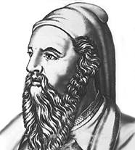

О жизни Пифагора известно немного. Он родился в 580 г . до н.э. в Древней Греции на острове Самос, который находится в Эгейском море у берегов Малой Азии, поэтому его называют Пифагором Самосским.

Родился Пифагор в семье резчика по камню, который сыскал скорее славу, чем богатство. Ещё в детстве он проявлял незаурядные способности, и когда подрос, неугомонному воображению юноши стало тесно на маленьком острове.

Пифагор перебрался в город Милеет и стал учеником Фалеса, которому в то время шёл восьмой десяток. Мудрый учёный посоветовал юноше отправиться в Египет, где сам, когда-то изучал науки.

Перед Пифагором открылась неизвестная страна. Его поразило то, что в родной Греции боги были в образе людей, а египетские боги – в образе полулюдей - полуживотных. Знания были сосредоточены в храмах, доступ в которые был ограничен. Пифагору потребовались годы, чтобы глубоко изучить египетскую культуру прежде, чем, ему было разрешено познакомиться с многовековыми достижениями египетской науки.

Когда Пифагор постиг науку египетских жрецов, то засобирался домой, чтобы там создать свою школу. Жрецы, не желавшие распространения своих знаний за пределы храмов, не хотели его отпускать. С большим трудом ему удалось преодолеть эту преграду.

Однако по дороге домой, Пифагор попал в плен и оказался в Вавилоне. Вавилоняне ценили умных людей, поэтому он нашёл своё место среди вавилонских мудрецов. Наука Вавилона была более развитой, нежели египетская. Наиболее поразительными были успехи алгебры. Вавилоняне изобрели и применяли при сёте позиционную систему счисления, умели решать линейные, квадратные и некоторые виды кубических уравнений.

Пифагор прожил в Вавилоне около десяти лет и в сорокалетнем возрасте вернулся на родину. Но на острове Самос он оставался недолго. В знак протеста против тирана Поликрата, который тогда правил островом, поселился в одной из греческих колоний Южной Италии в городе Кротоне.

Там Пифагор организовал тайный союз молодёжи из представителей аристократии. В этот союз принимались с большими церемониями после долгих испытаний. Каждый вступающий отрекался от своего имущества и давал клятву хранить в тайне учения основателя. Пифагорейцы, как их позднее стали называть, занимались математикой, философией, естественными науками. В школе существовал декрет, по которому авторство всех математических работ приписывалось учителю.

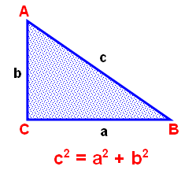

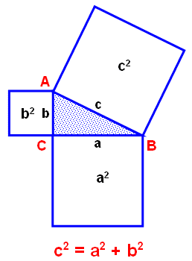

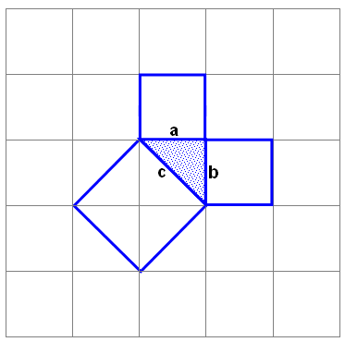

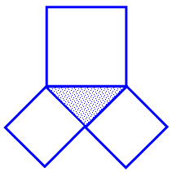

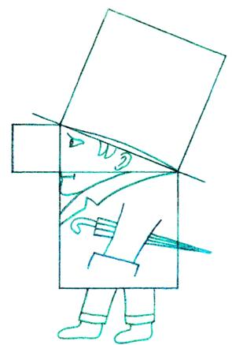

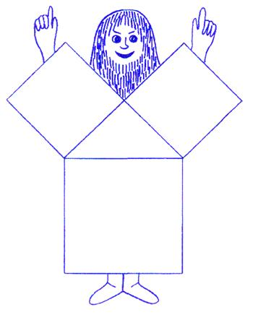

**Етап планування.** 1) Учні об'єдну­ються в групи: біографи (вивча­ють біографію); дослідники (до­сліджують учення); теоретики (розшукують різні способи дове­дення теореми); практики (роз­глядають питання застосування теореми). 2) Визначення джерел інформації, способів презентації результатів. Учні розподіляють обов'язки, складають орієнтов­ний план. Учитель лише вислов­лює ідеї, передбачення.

Дослідницький. Практичне вико­нання з подальшим коректуван­ням запланованих кроків. Відбу­вається збір інформації, пошук відповідей на основні питання з подальшим обговоренням, й аналізом та корекцією. Учитель спостерігає та консультує. На цьому етапі учні беруть участь у складанні цікавих питань за те­мою, які будуть запропоновані всім групам на уроці-захисті. Кожна група добирає питання та відповіді до них.

**Презентативний** (захист проектів). Проходить у вигляді учнівських конференцій.

**Оцінно-рефлексивний** (етап оці­нювання). Проходить у вигляді самооцінювання, колективного обговорення, анкетування.

**4. Учнівська конференція. Захист проектів**

*Разом навчатися не тільки легше й цікавіше, але й значно ефекти­вніше.*

Є. С. Полат

Конференція організовується після закінчення вивчення теми і написання тематичної кон­трольної роботи. Упродовж трьох тижнів учні вивчали тему на уро­ках: формулювали, доводили тео­рему, розв'язували задачі з її за­стосуванням. І ось проведено контрольну роботу. Добігла кінця робота над проектом. Конфе­ренція проводиться на двох уроках.

Перед початком захисту кожна група одержує набір питань за те­мою. Вчитель пропонує, щоб гру­пи провели так звану вхідну діа­гностику: визначили, на скільки запитань вони можуть дати відповідь перед початком конфе­ренції. Після закінчення конфе­ренції ці питання знову будуть запропоновані. Тож кожен за­цікавлений у тому, щоб уважно слухати виступи інших команд. У складанні питань, які ставлять­ся учням, брали участь усі бажа­ючі, тому вчитель пропонує виз­начити (шляхом голосування) найкраще питання за списком.

Першими виступають «біографи». Вони вивчали біографію Піфаго-ра і відшукали багато цікавих фактів із його життя, якими діляться з присутніми. Робота над проектом надихнула учнів на на­писання навіть віршів.

Пифагор был великий учитель

Даже школу свою основал.

Математики он покровитель

Только избранных он обучал.

К спорту был не равнодушен,

Метко кулаком махал,

Был всегда великодушен,

Всем в округе помагал.

На завершення учні продемон­стрували публікацію, яку викона­ли з використанням комп'ютер­ної програми.

Група «дослідників» представила улюблене дитя Піфагора — піфа­горійський союз. Розповіла про правила прийому і процес на­вчання в школі. Учні вважають, що Піфагор як учитель був над­мірно суворий, але ті моральні принципи, які сповідували всі піфагорійці, на думку «дослід­ників», є актуальними й на сьо­годні. Далі група представила інсценовану легенду про «Мнесарха». На завершення — презен­тація у програмі Rower Point.

Група «теоретиків» заявила, що може переконливо довести, що те­орема Піфагора не зовсім справед­ливо названа на його честь. Ця те­орема була відома за 1500 років до Піфагора. Існують великі сумніви **в** тому, що саме йому належить доведення теореми. Але, незважа­ючи на це, діти переконані, що Піфагор та його учні зробили так багато для розвитку математики, що ця історична несправедливість не вражає. Діти розшукали багато різних доведень теореми і проде­монстрували їх присутнім. А дове­дення без слів «Дивись!» здалося їм простішим, ніж у підручнику І з геометрії. Далі команда продемонструвала теорему Піфагора у віршах.

На завершення виступу діти по­казали результат своєї праці — веб-сторінку на сайті Інтернету, в якій вони запрошують усіх ба­жаючих приєднатися до проекту.

Групі «практиків» дісталася най­важча частина дослідження: вони займалися питанням застосуван­ня теореми Піфагора під час роз­в'язування задач. Діти добре впо­ралися з цією роботою. Крім еле­ментарних задач за темою, вони відшукали задачі у віршах, задачі з давніх книг та продемонструва­ли розв'язання перед публікою. Свій продукт вони представили у вигляді яскравої, цікаво офор­мленої стінгазети.

Діти залишились задоволені ви­ступами товаришів, а також тією увагою, з якою все сприймалося.

Хочу зупинитися на кількох, на мій погляд, цікавих моментах.

Усім групам начебто було запро­поновано різні аспекти дослі­джень. Готуючись до захисту, во­ни безумовно одержували різноп­ланову інформацію, навіть безпосередньо не пов'язану зі своїм завданням. Тож під час про­ведення конференції групи допов­нювали виступи однокласників, різнобічно розкриваючи проблему дослідження, і на завершення вже важко було визначити, хто з них «теоретик», а хто «практик».

Застосування ІКТ для презентації було несподіваним навіть для вчителя. Була переконана, що презентація відбудеться у вигляді стінгазет, але одному з учасників старший брат допоміг підготувати презентацію в програмі Rower Point і про це дізналися в класі. Розпочалося змагання, конку­ренція в позитивному плані, інші групи теж захопилися роботою з комп'ютерними програмами У результаті ми разом створювали комп'ютерні .

Результати тестування, яке було запропоноване перед початком і після закінчення конференції, показали що під час її проведення відбувався обмін інформацією.

На питання: на скільки важливий продукт вони створили і хто може бути його потенційним «покуп­цем», діти справедливо вказували на своїх однокласників з інших команд і всіх тих, хто захоп­люється математикою, навіть тих, хто ще не знає, чи зацікавила його математика.

Діти відзначили, що спільна ро­бота над проектом сприяла по­кращенню стосунків не тільки між однокласниками, вона збли­зила дітей із батьками, старшими братами чи сестрами, а також з учителем.

Тож не дивно, що після закінчен­ня конференції першим пролуна­ло питання: «А коли наступний проект?»

**5. Тестування учнів**

***Завдання***

1. Існує версія, що Піфагор — це не власне ім'я, прізвисько. Що воно означає? (Той, хто пере­конує мовою, віщує, передба­чає, як Піфія дельфійська.)
2. Скільки разів Піфагор був олім­пійським чемпіоном і з якого  
   виду спорту? (Чотири рази по­спіль з кулачного бою)
3. Який розпізнавальний знак ма­ли піфагорійці? (Пентаграма)
4. Встановлено, що в Давньому Єгипті люди вміли будувати прямі кути на місцевості. Про­демонструйте, як це можна зробити. (Мотузка з вузлами через рівні проміжки 3 + 4 + 5. Єгипетський трикутник)

5. Чому греки випередили з мате­матики інші народи? Вони на­віть вислів склали з цього при­воду. Який? («У суперечці на­роджується істина». Відомо, що греки були майстрами супере­чок, вважали, що суперечка допомагає знайти найкраще, най­більш правильне розв'язання.)

6. Кажуть, що Піфагор назвав світ зірок одним словом. Яке це слово і що воно означає? (Кос­мос. Означає порядок, доско­налість, чудове облаштування.)

. Фалес - людина, яка стала ду­ховним наставником Піфагора в щуці. Традиційно Фалесу приписується низка яскравих висловів. Продовжте вислов­лювання: «Найбільше — ...? Найшвидше —...? Наймудріше —...?» (Найбільше - про­стір, оскільки він обіймає все; найшвидше — думка, бо вона обганяє все; наймудріше - час, тому що він розкриває все.)

. Відомо, що існує спосіб «дове­дення теореми Піфагора без слів». Продемонструйте цей спосіб. (Дивись!)

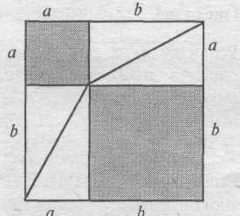

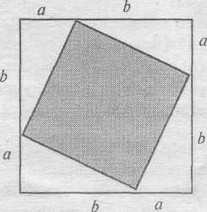

1. Згадаємо Фауста (Гете). Мефістофель: «Нет, труднувато выйти мне теперь, Тут кое что мешает мне немного — Волшебный знак у вашего порога».  
   Що відповів Фауст? («Не пентаграмма-ль этому виной?»)
2. Існує дві пори, навчав Піфа­гор, найбільш зручні для мір­кувань: перед сном та після пробудження від сну. Піфа­горійці закінчували свій день віршами: «Не допускай ленивого сна на устаые очи, Прежде чем на три вопроса о деле дневном не ответишь...»

На­звіть ці три питання. (Що я зробив? Чого не зробив? Що ще залишилось зробити?)

1. Тиран острова Самос - Полікрат, одного разу запитав Піфа­гора, скільки в того учнів?  
   Піфагор відповів: «З радістю скажу тобі, о Полікрате! Поло­вина моїх учнів вивчає прекрас­ну математику, чверть - дослі­джує таємниці природи, сьома частина мовчанням тренує силу духу, зберігаючи в серці вчення. Додай до них ще трьох дівчат.  
   Стільки учнів я веду до наро­дження вічної істини». Скільки учнів було в Піфагора? (28)
2. Система морально-етичних пра­вил, яку заповів Піфагор своїм учням, була зібрана у своєрідний моральний кодекс піфагорій­ців — «Золоті вірші». Які вислови з нього вам відомі? (Роби лиш те, що надалі не засмутить тебе і не  
   примусить жалкувати. Не роби ніколи того, чого не знаєш, але навчись усього, що необхідно знати. Не нехтуй здоров'ям свого тіла. Привчайся жити просто  
   і без розкоші.)
3. У давнину піфагорійці дуже шанували вчення про це мате­матичне поняття. Із ним пов'я­зували думки про порядок і красу в природі, співзвучні

акорди в музиці і гармонії Все­світу. Воно змінювалося і зна­йшло застосування не тільки в математиці, але й архітектурі, мистецтві і є умовою правиль­ної, наочної й красивої побу­дови чи зображення. Про яке математичне поняття йде мо­ва? (Пропорція)

1. Улюблене дитя великого еллін­ського мудреця - піфагорій­ський союз — союз істини, доб­ра й краси. Навчання в школі Піфагора було двоступеневим:  
   одні учні називались математи­ками, тобто пізнавачами, а ін­ші - акусматиками, тобто слу­хачами. З яких розділів склада­лася піфагорійська система  
   знань? (Арифметика – вчення про числа; геометрія – вчення про фігури та їх виміри; музи­ка — вчення про гармонію та теорію музики; астрономія -  
   вчення про будову Всесвіту.)
2. У перекладі з грецької це слово означає «гральна кістка». Ос­кільки вона мала певну форму, то назва перейшла на будь-яке тіло такої самої форми. Назва  
   введена піфагорійцями, потім термін зустрічається в Евкліда. Про яке геометричне тіло йде­ться? (Куб)
3. Піфагорійці не любили деяке ціле число за те, що воно роз­міщено між двома цілими чис­лами, кожне із яких виражає площу деякого прямокутника,  
   яка чисельно дорівнює пери­метру цього прямокутника. Яке це ціле число? Що ви про нього знаєте? (Це число 17, знамените тим, що правиль­ний 17-кутник можна побуду­вати циркулем та лінійкою, якщо х та *у —* цілі числа, для яких *2(х + у) = ху,* то *х =у* =4 або *х =* 3, *у =* 6. У першому ви­падку

*ху* = 16, у другому ху=18.)

**Задачі за готовими малюнками**

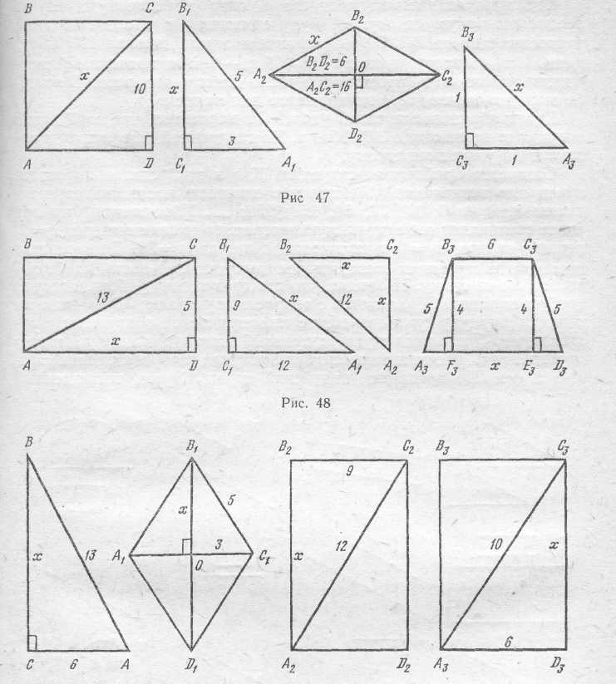

***Розв’язування задач***

**Варіант 1**

1. У прямокутному трикутнику гіпотенуза дорівнює 25 см, а один із  
   катетів 7 см. Знайдіть другий катет.
2. Знайдіть невідому сторону й гострі кути прямокутного трикутника,  
   якщо його катети дорівнюють *а =* 7, *Ь -* 5.
3. Сторона ромба дорівнює 20 см, а одна з діагоналей — 32 см.  
   Знайдіть другу діагональ ромба.
4. У прямокутному трикутнику катет дорівнює *а,* а протилежний йо­  
   му кут *а.* Знайдіть проекції катетів на гіпотенузу.

5. Сторона прямокутника дорівнює 6 і утворює з діагоналлю кут 30°. Знайдіть діагональ і другу сторону прямокутника.

**Варіант** 2

1. Знайдіть сторону ромба, якщо його діагоналі дорівнюють 12 см і 16 см.
2. Знайдіть невідомі сторони й гострий кут прямокутного трикутни­ка, якщо гіпотенуза *с -5,* гострий кут а= 43° 12'.
3. Основи рівнобічної трапеції дорівнюють 21 см і 37 см, а бічна сто­рона 10 см. Знайдіть висоту трапеції.
4. У прямокутному трикутнику висота, опущена на гіпотенузу, дорів­нює *И,* а один з гострих кутів *а.* Знайдіть гіпотенузу.
5. Один із кутів ромба дорівнює 120°, а сторона — 4. Знайдіть діаго­налі ромба.

**Варіант З**

1. Знайдіть проведену до основи висоту рівнобедреного трикутника з  
   основою 12 см і бічною стороною 10 см.
2. Знайдіть невідомий катет і гострі кути прямокутного трикутника,  
   якщо гіпотенуза *с -* 29, катет *а -* 21.
3. Висота рівностороннього трикутника дорівнює 4->/3 см. Чому дорі­внює його сторона?
4. У прямокутному трикутнику висота, опущена на гіпотенузу, дорів­нює *Н* і утворює з одним з катетів кут *а.* Знайдіть гіпотенузу.

5. Основа рівнобедреного трикутника дорівнює 4, а кут при основі  
30°. Знайдіть висоту трикутника.

**Варіант 4**

1. Знайдіть периметр рівнобедреного трикутника з основою 10 см і  
   висотою, проведеною до основи, 12 см.
2. Знайдіть невідомі сторони й гострий кут прямокутного трикутни­ка, якщо катет *а =* 4, а протилежний кут ***а*** *-* 60° 18'.
3. Діагональ квадрата дорівнює 5 см. Чому дорівнює його сторо­на?
4. У прямокутному трикутнику висота, опущена на гіпотенузу, дорів­нює *к,* а один з гострих кутів *а.* Знайдіть проекції катетів на гіпо­тенузу.
5. Бічна сторона рівнобедреного трикутника дорівнює 6, а кут при  
   основі 30°. Знайдіть основу трикутника.



**Роздатковий матеріал**

**с²=а²+b²**

|  |  |  |
| --- | --- | --- |
| а | b | c |
| 6 | 8 |  |
| 5 | 6 |  |
| 8 |  |  |

Розв’язок :

|  |  |  |
| --- | --- | --- |
| с²=  с²=  с²=  с=  с= | с²=  с²=  с²=  с=  с= | с²=  с²=  с²=  с=  с= |

Висновок :

**C=**

Розв’язок:

|  |  |  |
| --- | --- | --- |
| a | b | c |
| 12 |  | 13 |
| 12 |  | 2b |
| 3b |  |  |

:

|  |  |  |  |
| --- | --- | --- | --- |
| с²=а²+b² | с²=а²+b² | с²=а²+b² | а²+b²=с² |
| 13²=12²+b² |  |  | а²= с²- b² |
| = |  |  | а= |
| b² = |  |  | b²=с² -а² |
| b = |  |  | b= |

с²=а²+b² № 486

 Дано: АВСD – прямокутник,   
 АВ=5 см, АС=13 см

Знайти: АD.

Розв’язок:

 Дано: ∆АВС, АВ=ВС=17 см,   
 АС=16 см, BD⊥AC

Знайти: BD.

Розв’язок:

Розв’язок Розв’язок::

**Задачі різнорівневого характеру**

**Вариант А1**

1. Катеты прямоугольного треугольника равны 6 см и 8 см. Найдите длину гипо­тенузы.

2.Боковая сторона равнобед­ренного треугольника равна 5 см, а высота, опущенная на основание, — 4 см. Найдите периметр треугольника.

3.Найдите катеты равнобедренного прямоугольного треугольника,

гипотенуза которого равна л/2 см

**Вариант Б1.**

1. Диагональ прямоугольника равна 13 см, а одна из его сторон — 12 см. Найдите периметр прямоугольника.

2.Найдите периметр прямоуголь­ной трапеции, основания кото­рой равны 2 см и 8 см, а боль­шая боковая сторона — 10 см.

3.Медиана равностороннего тре­угольника равна л/3 см. Най­дите сторону треугольника.

**Вариант В 1**

В окружности радиуса 13 см проведена хорда на расстоя­нии 5 см от центра окружно­сти. Найдите длину хорды.

2.В прямоугольной трапеции большая диагональ равна 15 см, а боковые стороны 12 см и 13 см. Найдите среднюю линию трапеции

3.Одна из сторон прямоуголь­ника на 2 см меньше диаго­нали, а другая сторона рав­на 8 см. Найдите периметр прямоугольника

**Вариант А 2**

1. Гипотенуза прямоугольного треугольника равна 15 см, а один из его катетов — 12 см. Найдите длину второго катета.

2.Основание равнобедренного треугольника равно 8 см, а высота, опущенная на осно­вание, — 3 см. Найдите пе­риметр треугольника.

3.Найдите сторону квадрата, диагональ которого равна л/8 см.

**Вариант Б 2**

1. Периметр прямоугольника равен 34 см, а одна из его сторон равна 5 см. Найдите диагональ прямоугольника.

2.Найдите периметр равнобокой трапеции, основания которой равны 3 см и 9 см, а высота — 4 см.

3.Биссектриса равностороннего треугольника равна 2л/3см. Найдите сторону треугольника

**Вариант В 2**

1.В окружности радиуса 15 см проведена хорда длиной 18 см. Найдите расстояние от центра окружности до данной хорды

2.В прямоугольной трапеции меньшая диагональ равна 13 см, а боковые стороны — 12 см и 20 см. Найдите среднюю линию трапеции

3.Стороны прямоугольника относятся как 3:4, а его диагональ равна 50 см. Найдите периметр прямо­угольника

**ТЕОРЕМА, ОБРАТНАЯ ТЕОРЕМЕ ПИФАГОРА. ПЕРПЕНДИКУЛЯР И НАКЛОННАЯ**

**Вариант А1**

**1.**Докажите, что треугольник со сторонами 8 см, 15 см и 17 см является прямоуголь­ным. Определите длину гипо­тенузы этого треугольника

2.Из точки, не лежащей на данной прямой, проведены перпендикуляр к прямой, длина которого 24 см, и на­клонная длиной 25 см. Найдите периметр образо­вавшегося треугольника

3.Из точки, не лежащей на данной прямой, проведены к прямой две наклонные *l1* и *l2, ,* проекции которых равны 5 см и 8 см соответ­ственно. Какая из наклон­ных имеет большую длину? Ответ объясните

**Вариант А2**

1.Докажите, что треугольник со сторонами 5 см, 12 см и 13 см является прямоуголь­ным. Определите длины ка­тетов этого треугольника

2.Из точки, не лежащей на данной прямой, проведены перпендикуляр к прямой и наклонная длиной 26 см. Проекция наклонной на дан­ную прямую равна 10 см. Найдите периметр образо­вавшегося треугольника.

3.Из точки, не лежащей на данной прямой, проведены к прямой две наклонные *l1* = 14 см и *l2*= 13 см. Ка­кая из наклонных имеет большую проекцию? Ответ объясните.

**Вариант Б1**

1. Стороны треугольника пропор­циональны числам 7, 24 и 25. Докажите, что данный тре­угольник — прямоугольный.

2.Из точки А, не лежащей на прямой *а,* проведены к этой прямой перпендикуляр АО и две наклонные — *АВ* и *АС.* Найдите расстояние между точками *В та. С,* если АО = 12 см, *АВ =* 15 см, *АС* = 20 см и точ­ка .О лежит на отрезке *ВС.*

3.В треугольнике *АВС* АВ = 11см, *ВС =* 7 см, *ВБ* — высота. Какой из отрез­ков больше — АО или *ИС?* Почему?

**Вариант В 1**

**1.**Докажите, что если а > 1, то треугольник со сторонами йг + 1, а2 - 1 и *2а* — прямо­угольный. Определите длину гипотенузы этого треугольника.

2.Из точки, не лежащей на пря­мой, проведены к этой прямой перпендикуляр и две наклон­ные. Найдите длину перпен­дикуляра, если наклонные равны 25 см и 30 см, а длины их проекций на данную пря­мую относятся как 7:18.

3.Проекции катетов на гипоте­нузу прямоугольного треуголь­ника равны 9 см и 16 см. Най­дите катеты треугольника

**Вариант Б2**

1.Стороны треугольника пропор­циональны числам 8, 15 и 17. Докажите, что данный тре­угольник — прямоугольный.

2.Из точки А, не лежащей на прямой а, проведены к этой прямой перпендикуляр *АЛ* и две наклонные — *АВ* и *АС.* Найдите расстояние между точками *В* и С, если *АЛ =* 8 см, *АВ =* 17 см, *АС* = 10 см и точ­ка *В* не лежит на отрезке *ВС.*

3.В треугольнике АВС высота *ВВ* делит сторону *АС* на от­резки АО = 7 см, *БС =* 8 см. Какая из сторон больше — *АВ* или *ВС?* Почему?

**Вариант В2**

**1.**Докажите, что если *а > Ь >* 0, то треугольник со сторонами *а2 + Ь2, а2-Ь2* и *2аЬ* — прямо­угольный. Определите длины катетов этого треугольника.

**2.** Из точки, не лежащей на пря­мой, проведены к этой прямой перпендикуляр и две наклон­ные. Найдите длину перпен­дикуляра, если длины на­клонных относятся как 3:4, а их проекции на данную пря­мую равны 9 см и 16 см.

3.Катеты прямоугольного тре­угольника равны 15 см и 20 см. Найдите их проекции на гипотенузу.

**УКОК - ПОДОРОЖ ДО СЕМИ ЧУДЕС СВІТУ**

**Тема: РОЗВ'ЯЗУВАННЯ ПРЯМОКУТНИХ ТРИКУТНИКІВ.**

**ТЕОРЕМА ПІФАГОРА**

**Тип уроку:** урок узагальнення і систематизації знань

Мета:

*дидактична:* узагальнити і систематизувати знання з даної теми; повторити означення синуса, косинуса, тангенса і котангенса гострго кута прямокутного трикутника, теорему Піфагора та наслідки з неї; закріпити вміння і навички застосовувати теоретичний матеріал до розв'язування прямокутних трикутників;

*розвиваюча:* показати практично-прикладний характер здобутих знань; розвиток міжпредметних зв'язків (математика і історія);

*виховна:* естетичне виховання учнів; виховання пізнавального інтересу до вивчення математики та застосування в повсякденному житті.

Учитель: Увага! Увага! Увага!

Каса розпочинає продаж квитків на туристичний поїзд за маршрутом „В країну знань - в країну Піфагорію".

(Учні купують квитки - картки з одного боку яких запитання, з іншого -завдання. Згідно завдання учні займають місця на проїзд І, II чи III класом. Завдання різнорівневі)

Зразок квитка

|  |  |  |  |  |
| --- | --- | --- | --- | --- |
| А | катет | 3 | 7 | 8 |
| Б | катет | 4 | 6 | 7 |
| С | гіпотенуза | 7 | 10 | • 10 |

Дорогі друзі! Сьогодні ми вирушаємо в цікаву подорож по Країні Піфагорії

І сувора й солов'їна

Геометрії країна

Праця тут іде завзята

Вмій лиш спритно працювати

Вмій ділити, віднімати

І корені добувати

Вмій кмітливо все збагнути Першим в відповіді бути Ледарів у нас немає, Хто руки не підіймає? Вирушаймо всі у путь –

Нас цікаві речі ждуть.

Учитель : Усім пасажирам поїзда приготувати свої „квитки" для перевірки, (учні заповнюють картки і провідниці збирають їх)

I. Мотивація навчальної діяльності

Якщо хочеш досягнути У житті своїх вершин

Геометрію збагнути

Маєш тонко до глибин

Мандрівка до 7 чудес світу — це подорож не лише в далекі країни, але і в далеке минуле. До тих творінь людського генія, які своєю художньою технічною майстерністю дивували і дивують світ.

Однією з таких країн є Єгипет - т країна давньої культури. В той час, коли предки європейських народів мешкали в печерах, Єгипет був країною з палацами і храмами, з розвиненою астрономією, медициною, гарними ювелірними прикрасами.

Саме тут було відоме твердження, яке узагальнив і довів Піфагор -теорема Піфагора.

У часи найдавніші і в нашій вже ері

Творцям була відома прекрасна теорема.

Теорема Піфагора - універсальна,

її застосування — багатогранне.

Теорему Піфагора використовують всюди -

В науці, мистецтві, архітектурі.

Складемо зі слів:

ДІМ, РІПА, РАМА Слово, що означає споруду, якою славився Єгипет:

ПІРАМІДА

II. Актуалізація опорних знань

Піраміда Хеопса

Є найдавнішою з 7 чудес світу і єдиною, що збереглася до наших днів. Висота піраміди досягає 147м, ф площа основи - 55 000м2.

Єгиптяни вірили, що сходинками піраміди фараоно підіймались в небо. І ми з вами сходинка за сходинкою повторимо теоретичний матеріал вивченої теми:

1. Як називаються сторони прямокутного трикутника?
2. Чому дорівнює сума гострих кутів прямокутного трикутника?
3. Як пов'язані між собою катети і гіпотенуза прямокутного трикутника?
4. Які трійки чисел називаються піфагоровими?
5. Який трикутник називається єгипетським?
6. Сформулювати властивість катета прямокутного трикутника, що лежить  
   проти кута 30°?
7. Дати означення синуса, косинуса гострого кута прямокутного трикутника.

**III. Узагальнення та систематизація знань**

У самому серці Греції на священній Олімпійській землі архітектором Лібоном був зведений храм. На честь якого бога був названий храм в Олімпії? - Скульптор Фідій створив статую Зевса, що вражає своєю величністю. Одяг Зевса виготовлено із чистого золота, трон — з кедрового дерева. Здається , що Зевс встає з трону, наскільки майстерно виготовлена споруда.

Донькою бога Зевса була Артеміда, саме на її честь в Ефесі був зведений храм із чистого мармуру. Складається храм із 120 колон висотою 20м. У головній залі стоїть статуя заввишки 15м оздоблена дорогоцінним камінням статуя Артеміди. Артеміда була сестрою бога Аполлона і дуже полюбляла загадки.

На березі річки пальма росла,

Та вітру порив її стовбур зламав.

Тополя упала, і стовбур її

Кут прямий з течією річки утворив.

Пам'ятай, в тому місці річка

4 фути була шириною;

Верхівка схилилась до краю,

Залишивши 3 фута всього над водою.

Прошу тепер швидше скажи мені

Пальма якої була висоти?

У східній частині Середземного моря знаходиться острів Родос, у центрі якого на торгівельній площі між морем і міськими воротами знаходиться статуя бога сонця Геліоса. Висота скульптури досягає 36м, на її виготовлення Карет витратив 12 років. Приблизно через 50 років землетрусом статуя була зруйнована. Щоб збудувати таку споруду, потрібно було розв'язувати задачі практичного змісту:

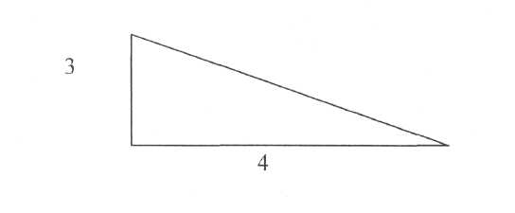

1. Як перевірити, чи має даний шмат тканини форму прямокутного  
   трикутника?
2. Як від прямокутної дошки відрізати частину під кутом 45°?
3. Чи можна з 24 сірника скласти прямокутний трикутник?
4. Як за допомогою мотузки в стародавньому Єгипті відкладали прямі кути?

IV. Розв'язування задач і вправ

**Мавзолей у Галікарнасі**

У Галікарнасі правив у ті часи цар Мавсол, який був одружений зі своєю сестрою Артемісією. Ще за життя Мавсол почав будувати собі гробницю, яка вражала людей своєю величністю і поєднувала в собі грецький храм, башту, піраміду. Мармуровий п'єдестал, на якому стояв храм, оточений 36 іонійськими колонами, на яких тримався дах у вигляді 24 ступінчастої піраміди. Гробниця була названа Мавзолеєм на честь царя Мавсола.

(На дошці запропоновано 6 задач за готовими малюнками. Розв'яжіть їх усно, відповіді запишіть у зошит. (Після розв'язування зробити самоперевірку за заготовленими відповідями учителя)).

На острові Фарос вперше було збудовано маяк заввишки 118 км. Щоб кораблі обминали рифи на шляху до Олександрійської бухти, весь час на вершині будівлі підтримувалося полум'я, яке за рахунок бронзового покриття було видно більш ніж на 50 км. Круглу терасу оточувала колонада, на якій була пірамідальна вежа, увінчана статуєю Посейдона. Простояв маяк 1500 років, а потім його було зруйновано. У наші часи на цьому місці знаходиться воєнний форт мусульман.

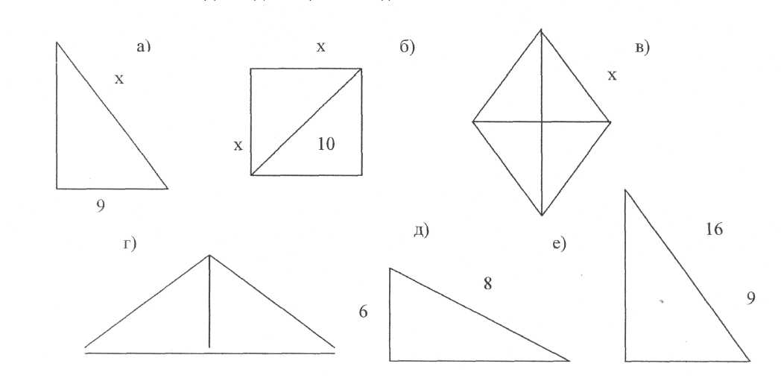

(Відповіді: а) 15; б) 5 72 ; в) 20; г) 45°; д) Rоп = 5; є) 12 )

На острові Фарос вперше було збудовано маяк заввишки 118 км. Щоб кораблі обминали рифи на шляху до Олександрійської бухти, весь час на вершині будівлі підтримувалося полум'я, яке за рахунок бронзового покриття було видно більш ніж на 50 км. Круглу терасу оточувала колонада, на якій була пірамідальна вежа, увінчана статуєю Посейдона. Простояв маяк 1500 років, а потім його було зруйновано. У наші часи на цьому місці знаходиться воєнний форт мусульман.

Розглянемо задачу:

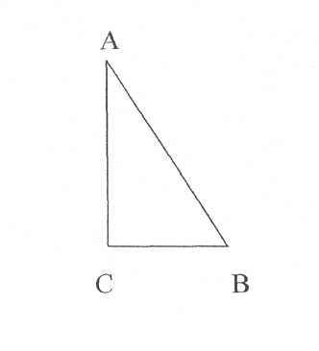

Як визначити висоту маяка, якщо від точки В до основи маяка 160 м, а до його вершини 200м?

(За т. Піфагора знаходимо висоту маяка:

катет АС: АС = *4АВг -ВС2* =л/2002 -1602 = 20 х 6 - 120 (м) )

Останньою зупинкою нашої подорожі є столиця країни, що знаходиться між річками Тигр і Євфрат. Це — Вавилон. З усіх Вавилонських чудес найвизначнішими вважають висячі сади Семіраміди. Сади розташовані на склепіннях, опертих на кам'яні брили, на які насипано товстий шар землі. Успіх садоводів полягав у досконалій системі поливу.

Розглянемо задачу:

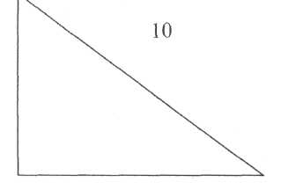

8

Знайти висоту дерева із цього саду, якщо його тінь 8 м, а відстань від верхівки дерева до кінця тіні 10 м?

VI. Підбиття підсумків уроку

- Діти, що ми сьогодні робили на уроці і що нового взнали? (Повторили, систематизували й узагальнили теоретичні знання з вивченої теми. Розглянули усні вправи і задачі практичного змісту, а також приклади використання теореми Піфагора в науці, мистецтві, архітектурі.)

ВИСНОВКИ:

*Хоча чужі знання можуть нас чогось навчити, мудрим стаєш лише власною мудрістю.*

М.Монтень